

**LOJA VIRTUAL DE ROUPAS**

**Salto  
2021**

**Matheus Sabatine Lima**

**Demerson Verás Gonçalves**

**Victor Bandeira Santos**

**LOJA VIRTUAL DE ROUPAS**

**Centro Universitário Nossa Senhora do Patrocínio**

**2021**

© 2021

Centro Universitário Nossa Senhora do Patrocínio

**Análise e Desenvolvimento de Sistemas**

**Coordenador do Curso:** Prof. Me. Archimedes Ferrari Neto

**Orientação:** Prof. Me. Gilmar Cardozo de Jesus

**Alunos**

Matheus Sabatine Lima - 23283696

Demerson Verás Gonçalves - 23152893

Victor Bandeira Santos - 24169285

Sumário

1. APRESENTAÇÃO 5

2. DESENVOLVIMENTO DO PRODUTO 7

3. O PRODUTO 9

4. CONSIDERAÇÕES FINAIS 13

# 1. APRESENTAÇÃO

Este projeto tem a promessa de ser um dos mais complexos realizados por sua equipe, logo que engloba diversas áreas da tecnologia da informação, sendo: a criação de um site para vendas, um banco de dados para armazenar suas informações e uma tecnologia que integra ambos.

A meta é criar um produto simples, funcional e de fácil compreensão, seguindo os padrões modernos, como a organização dos produtos em preços e tamanhos e a separação de produtos selecionados em um “carrinho” na seção de clientes.

Uma loja física que ofereça bons produtos, com preço justo e bom atendimento, mas com uma péssima localização, certamente as vendas não serão bem-sucedidas, no mundo digital não é diferente, excelentes produtos, atendimento impecável e rapidez não terão valor se as pessoas não encontrarem sua loja ou se não souberem desses pontos positivos. Nesse sentido, a divulgação é essencial, é preciso fazer com que seus clientes saibam da existência e qualidade a fim de melhorar as vendas.

A internet apresenta diversas vantagens na divulgação: interatividade, customização, custo-benefício, expansão dos limites geográficos, facilidade de mensuração, otimização e aproveitamento do impulso de compra, permite ao consumidor ser ativo, isto é, pesquisar e encontrar o que deseja em qualquer lugar a qualquer momento, além disso, é o canal de vendas que mais cresce.

Uma divulgação efetiva envolve planejamento e muita dedicação, por mais que possa parecer algo simples, certos aspectos como posicionamento de marca, plano de comunicação, definição da audiência, formatos de anúncios e orçamentos precisam ser trabalhados detalhadamente para que os resultados sejam alcançados.

Neste contexto, o primeiro passo é entender como funciona a dinâmica da divulgação online, também chamada marketing digital, e qual estratégia de divulgação escolher diante das necessidades imediatas da sua empresa, sempre definindo metas, medindo resultados e endereçando as melhorias.

Em uma ascendente sem limites, o mercado eletrônico vem motivando todos os seguimentos a adotarem a venda de produtos e serviços on-line, cada vez mais o comércio eletrônico vem sendo utilizado na vida dos usuários de Internet.

Assim surge a necessidade de se desenvolver sistemas de gerenciamento e controle para estas plataformas digitais, com o propósito de fidelizar clientes, devem conter: segurança, conforto e agilidade tanto para o cliente que recebe o produto em sua residência quanto para quem vende e controla o estoque.

Uma boa estratégia é comparar as plataformas de e-commerce, com foco em identificar seus pontos fortes e fracos, facilitando o desenvolvimento e criação de uma loja bem-sucedida.

# 

# 2. DESENVOLVIMENTO DO PRODUTO

Para a criação da estrutura do site, foram utilizadas as seguintes tecnologias: HTML, JAVASCRIPT e CSS. HTML é a sigla para Hypertext Markup Language, conforme a Hostinger, sua função principal é a criação da estrutura de páginas web e conectá-las por links (atalhos para outros documentos), Ele funciona em conjunto com CSS e JS, respectivamente, CascadingStyleSheets e Java Script.

O CSS é responsável por formatar os elementos HTML, seja alterando cor, tamanho, posição, etc. Para agilizar seu uso, será utilizado o framework Bootstrap, biblioteca pública de componentes pré-definidos.

Já o JS é responsável por todas as funções do site e do usuário, seja um relógio digital, um botão que valida dados de um usuário, etc.

Figura 1 – html, css e js

Fonte: https://p92.com/techdetails/html-css-and-javascript

Xampp é um pacote de softwares para desenvolvimento de projetos web, sua sigla corresponde à: X(multiplataforma), Apache, MySQL, PHP e Pearl, muito utilizado porque facilita a conexão entre front-end e back-end. O Apache é responsável por gerenciar todas as requisições HTTP, o PHPmyadmin se conecta á um servidor MySQL, e o PHP é a linguagem de servidor, sendo uma boa combinação com Apache e MySQL.



Figura 2 - xampp

Fonte: https://seeklogo.com/vector-logo/274098/xampp

Para que tudo funcione em sintonia, não poderia deixar de incluir neste um gerenciador de banco de dados, o HeidiSQL é um programa livre de cliente código aberto para bancos de dados SQL.



# Figura 3 - heidisql

Fonte: https://yourstack.com/products/heidisql

# 3. O PRODUTO

O projeto foi idealizado para se construir uma loja no WWW(World Wide Web), contendo as operações básicas: desde a demonstração de produtos, até a conclusão da compra. para compreender o funcionamento deste sistema, segue em anexo as telas e suas respectivas explicações.

A tela principal da loja é apelidada de vitrine, a sidebar á esquerda possui as seguintes opções: os campos “CONTA” e “CARRINHO” são respectivamente: tela para conexão de conta e tela com o carrinho atual, e os produtos disponíveis estão localizados á direita.

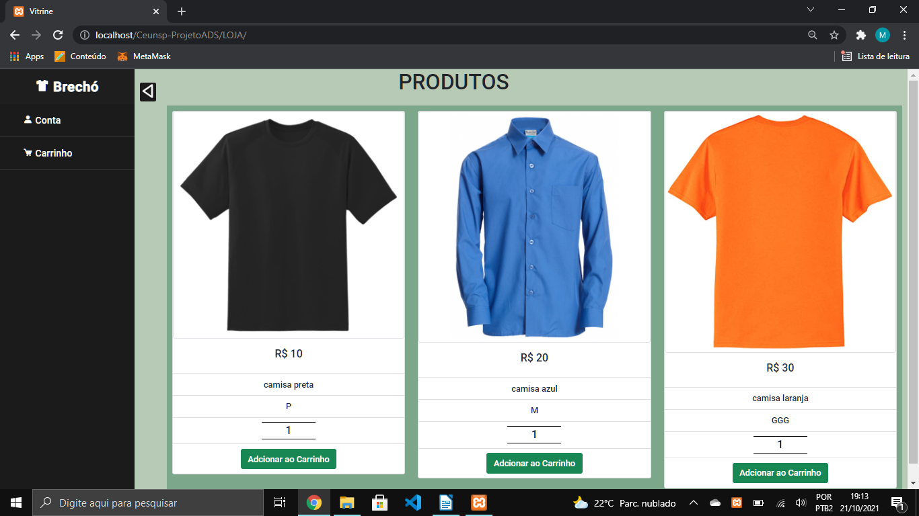

Figura 4 – vitrine

Fonte: Autoria Própria

A tela MINHA CONTA mostra as informações de usuários conectados, para desconectar-se, aperta-se o botão “Desconectar Conta”, e para logar ou trocar conta conectada, aperta-se o botão “Entrar/Trocar Conta”.

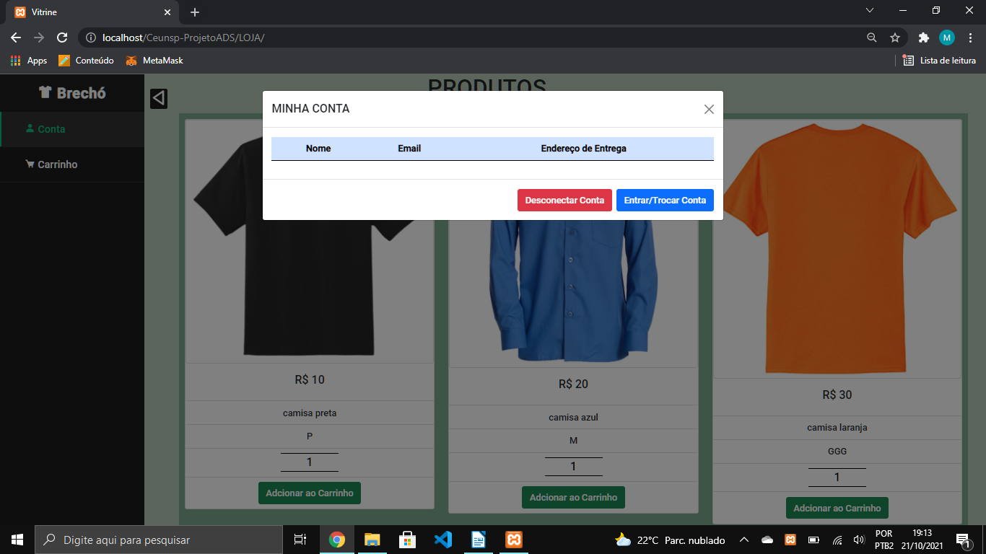

Figura 5 – aba minha conta

Fonte: Autoria Própria

A tela de login é utilizada para a conexão de usuários existentes, preenchendo-se os campos exigidos, o botão “Entrar” os dados, caso o usuário não tenha um cadastro, ele deve clicar em “Não Tenho Cadastro” para criar uma conta.

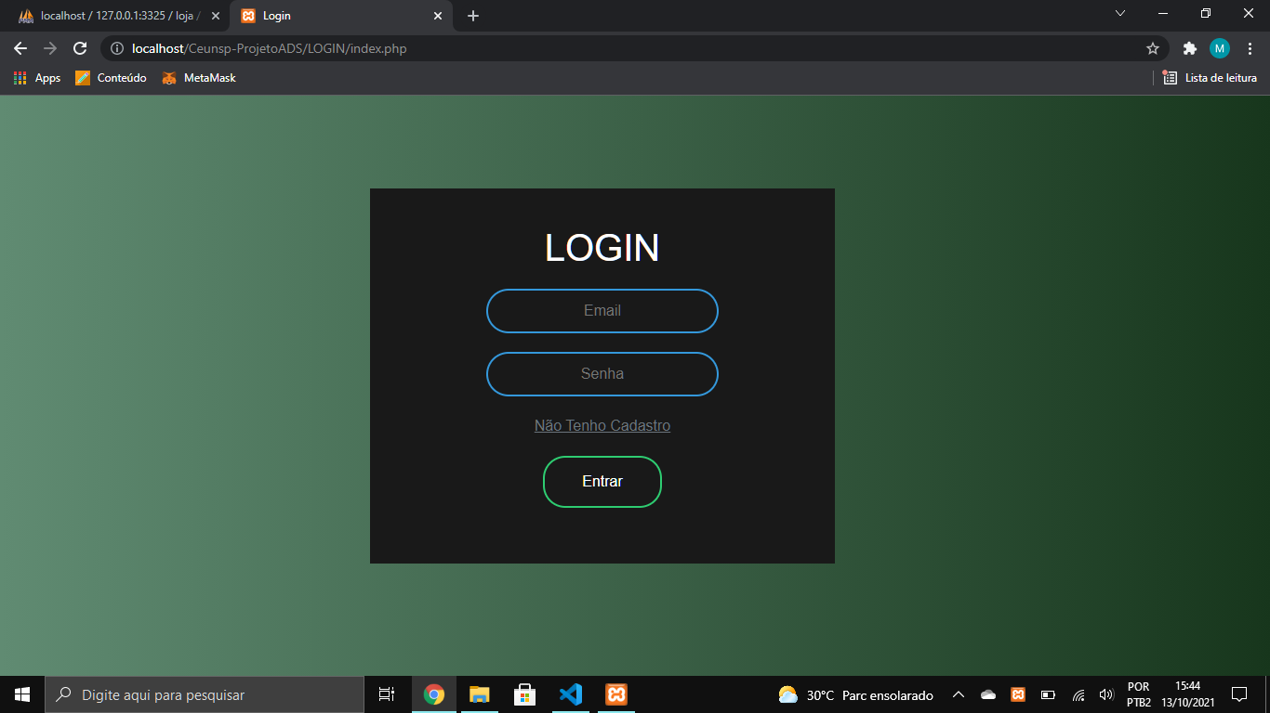Figura 6 – tela login

Fonte: Autoria Própria

O cadastro de novos usuários é realizado nesta página, preenchendo-se as informações requiridas, sendo validadas ao clicar no botão “Validar”, o sistema informará se o cadastro foi bem-sucedido ou se já for existente.

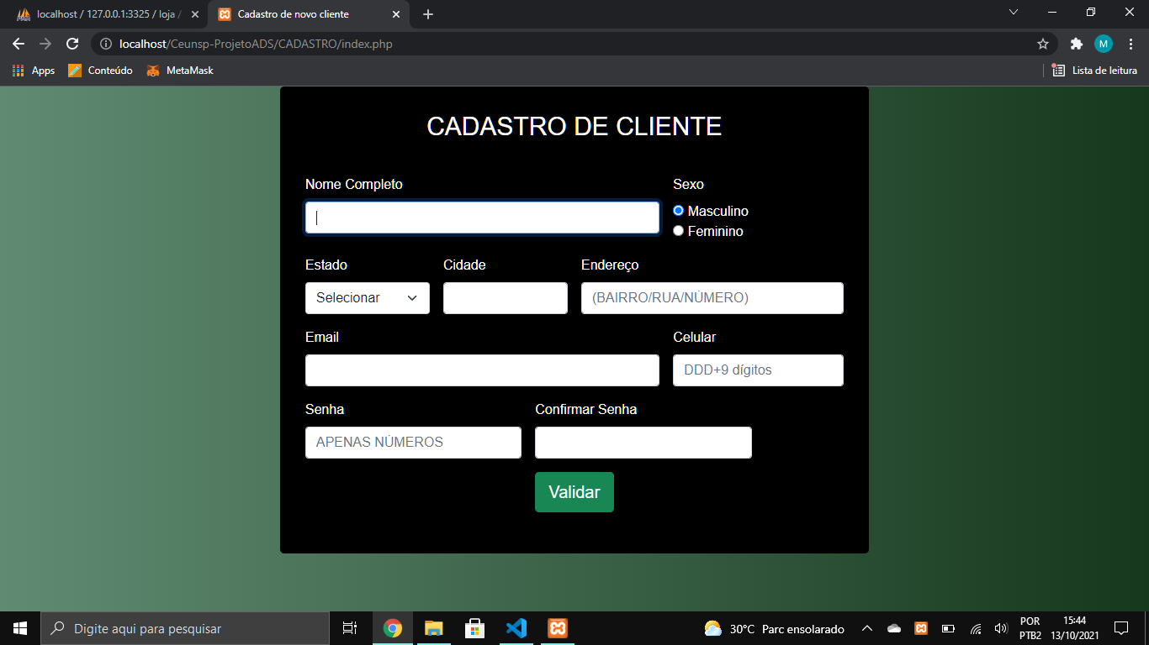Figura 7 – tela cadastro

Fonte: Autoria Própria

O carrinho é a última etapa da compra, nele é possível: ver as informações dos produtos, ver o valor total da compra, remover produtos com o botão “Remover” e finalizar a compra com as formas crédito e débito de pagamento. O sistema informará ao usuário que carrinho está vazio caso não haja produtos inseridos, como também redirecionará a página para a tela de login caso o usuário não esteja utilizando uma conta.

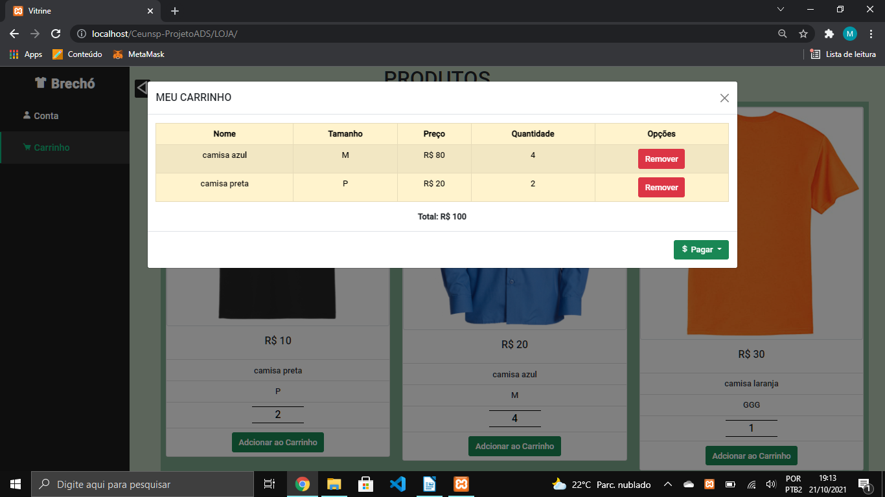

Figura 8 – tela carrinho

Fonte: Autoria Própria

# 4. CONSIDERAÇÕES FINAIS

Esta seção do trabalho científico destina-se a uma recapitulação sintética das partes mais importantes do trabalho. O autor deve expor as suas conclusões, que deverão ter sido anotadas de todo o trabalho de pesquisa **e**/ou deduzidas após uma leitura final do trabalho completo.

**5. REFERÊNCIAS**

Nessa parte são relacionados os livros, sites, revistas, enfim, todo o material que foi consultado para elaboração do trabalho, e que esteja citado nele. Deve ser elaborado de acordo com as normas da ABNT NBR 6023- informação e documentação –referências – elaboração.

LONGEN, Andrei Silveira. O Que é HTML? Guia Básico Para Iniciantes. HOSTINGER, 2020. Disponível em:<<https://www.hostinger.com.br/tutoriais/o-que-e-html-conceitos-basicos>>. Acesso em: 05 de abr. de 2021.